VX100 EVB
Software User Manual
版本历史
版本 | 日期 | 描述
v1p1 | 20260625 | 新建
v1p2 | 20260727 | - 删除设置录像分辨率的4k  - 新增第九章节推流步骤

目录
一. flash程序烧写 2
1. uart烧录: 2
1.1. 软件环境： 2
1.2. 串口连接与拨码开关 2
1.3. 放入固件 3
1.4. 修改配置文件 4
1.5. 烧录固件 5
1.6. 烧录完成 6
2. flash启动: 6
2.1. 拨码开关设置 6
2.2. 启动验证 7
2.3. 复位操作建议 7
二. 连接WiFi 8
1. 扫描网络 8
2. 连接网络 8
三. emmc挂载 9
1. 格式化 9
2. 挂载 9
3. 切换目录 9
四. 启用 FTP 服务器 10
1. EVB 板端 10
2. 电脑端连接 10
3. 手机端连接 11
五. 拍照 14
1. 设置拍照模式 14
2. 拍照并保存 14
六. 录视频 15
1. 设置录像分辨率 15
2. 录像 15
七. 从 FileZilla 查看与导出照片/视频 16
八. 图片解析 17
解析步骤 : 17
附录 18
1. 烧写efuse 18
1.1. eFuse 烧写步骤 18
a. 准备工作 18
b. 读取当前 eFuse 18
c. 切换 GPIO 并确认 19
d. 烧写波特率 19
e. 烧写flash型号 20
f. 检查烧写结果 20

flash程序烧写
VX100 EVB通过uart烧写空片flash和程序pkg更新。

uart烧录:

软件环境：
烧录固件的电脑需安装python3，且安装了pyserial库
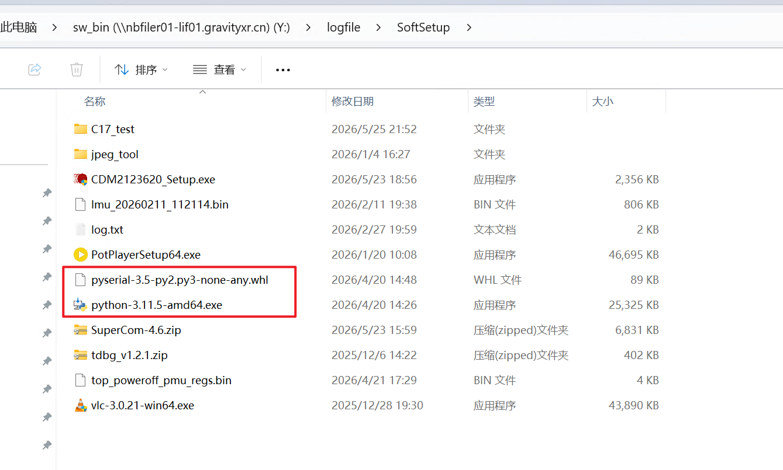

串口连接与拨码开关
- 将 EVB 板的 UART0 和 UART2 连接至电脑。
  - UART0 : 波特率250000 , 用于查看日志输出
  - UART2 : 用于固件烧录
- 参考示意图，将拨码开关的全部位都拨至OFF(示意图中的上侧)，此时为 UART 烧录模式。
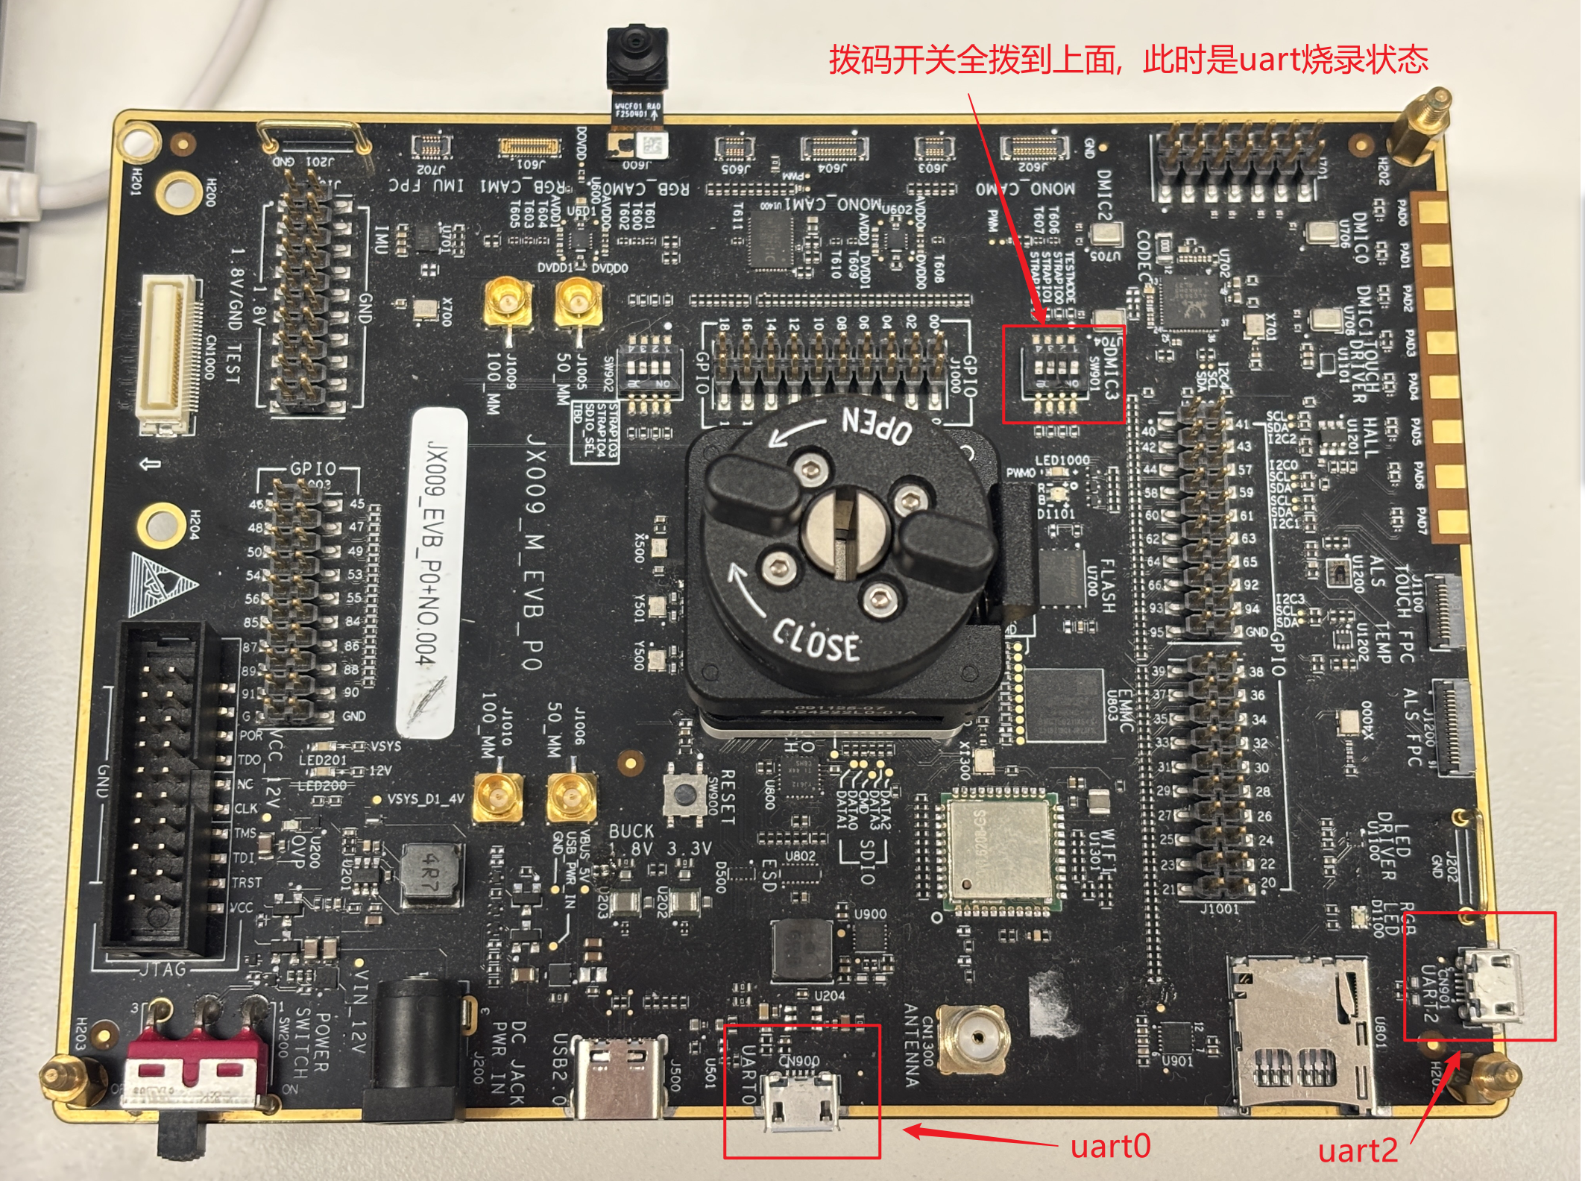

放入固件
在1_fw_and_bootlaoder文件夹下打开终端 , 执行
python copy_and_rename.py
此python脚本可把固件重命名并放入2_bootlaoder_download中
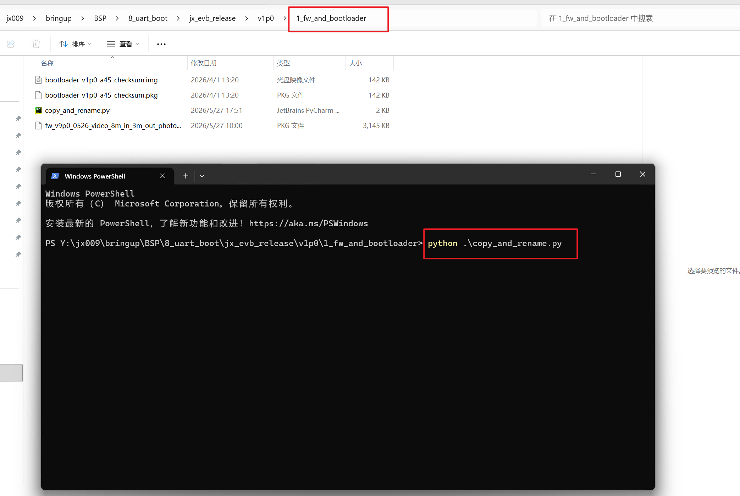

修改配置文件
- 打开 2_bootlaoder_download文件夹下的serial_config_windows.json 文件，将COM号修改为电脑上 UART2 对应的端口
- 确认芯片 eFuse 中的 UART 波特率是否为 1000000。否则请严格按照附录中的烧efuse操作烧写。
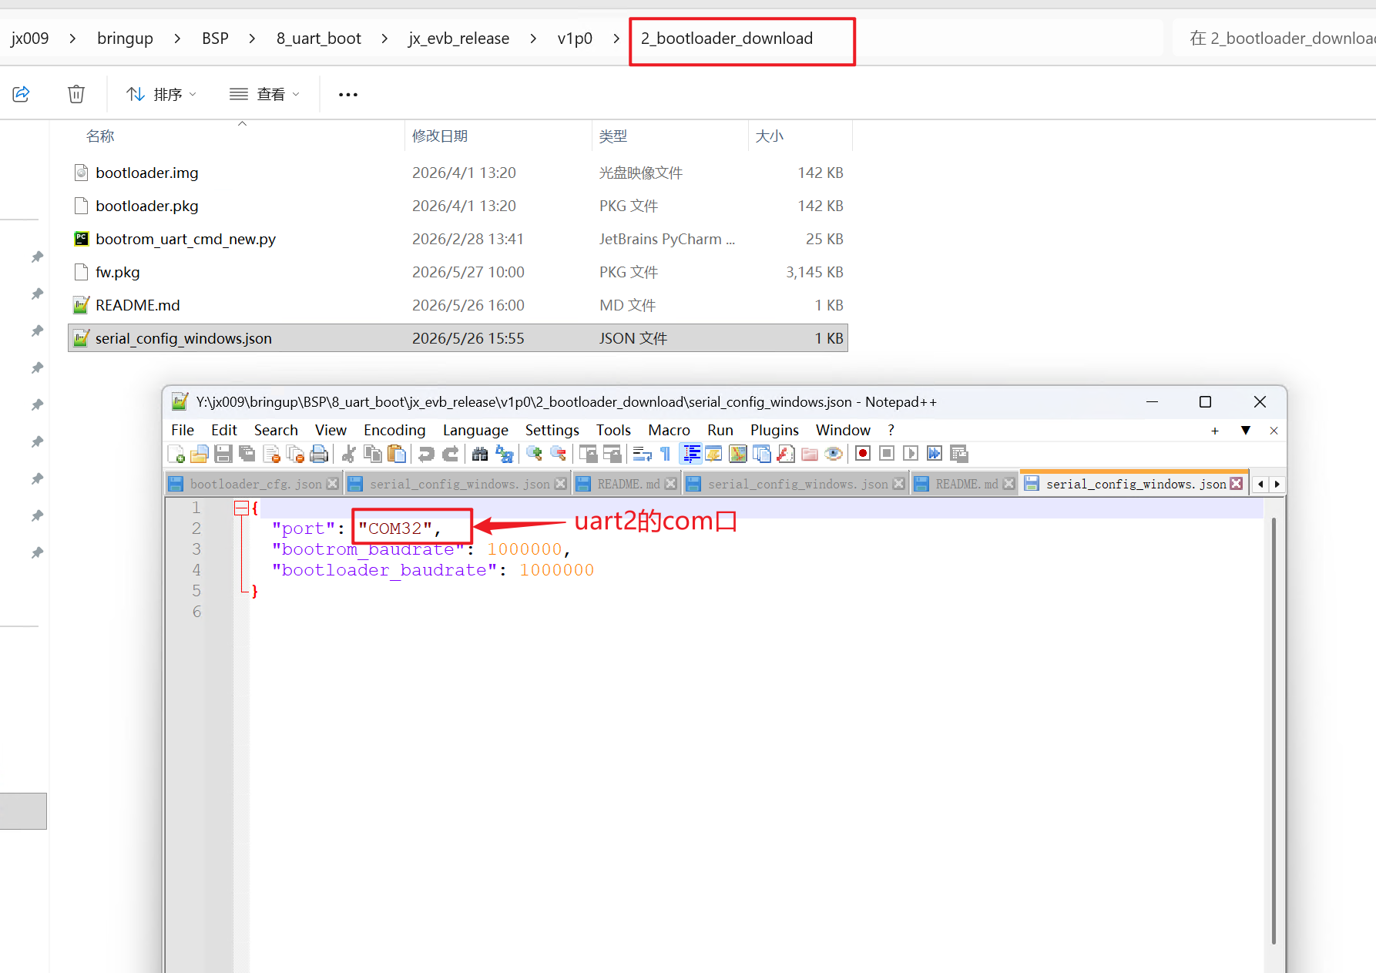

烧录固件
给 EVB 板上电，在当前文件夹下打开终端（命令行），执行此命令开始烧录：
python bootrom_uart_cmd_new.py
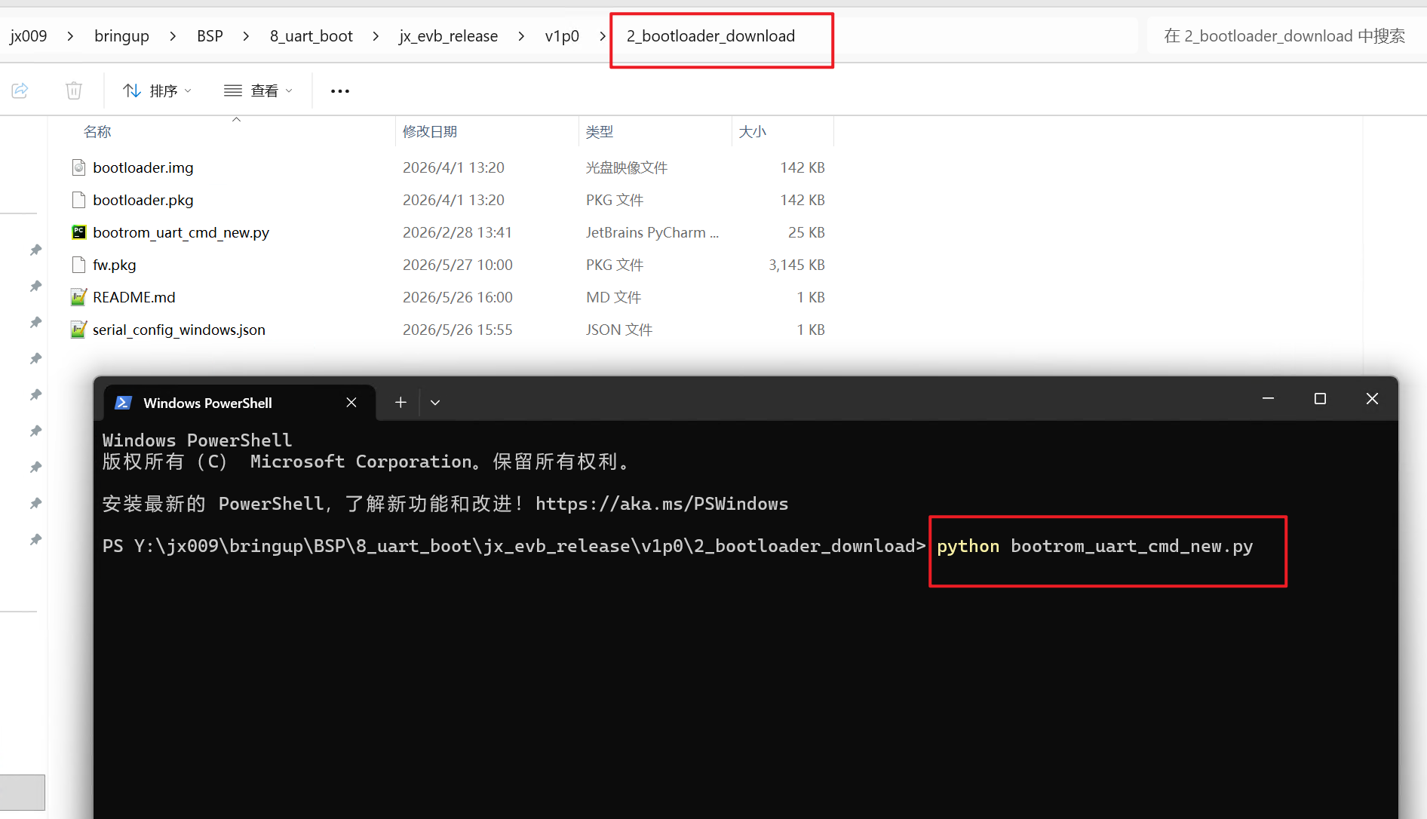

烧录完成
UART0（波特率250000 ）输出 Flash Upgrade done: id[1], ret[0]，表示 UART 烧录成功。
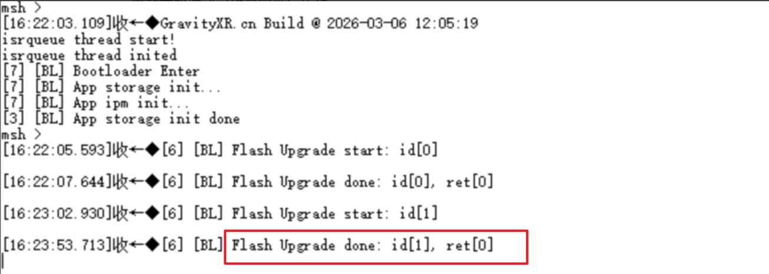

flash启动:

拨码开关设置
- UART 烧录完成后，先断开 EVB 板电源。
- 拨码开关的第 2、3 位拨至 ON(示意图下侧) , 第 1、4 位保持 OFF(示意图上侧) , 进入 Flash 启动模式。
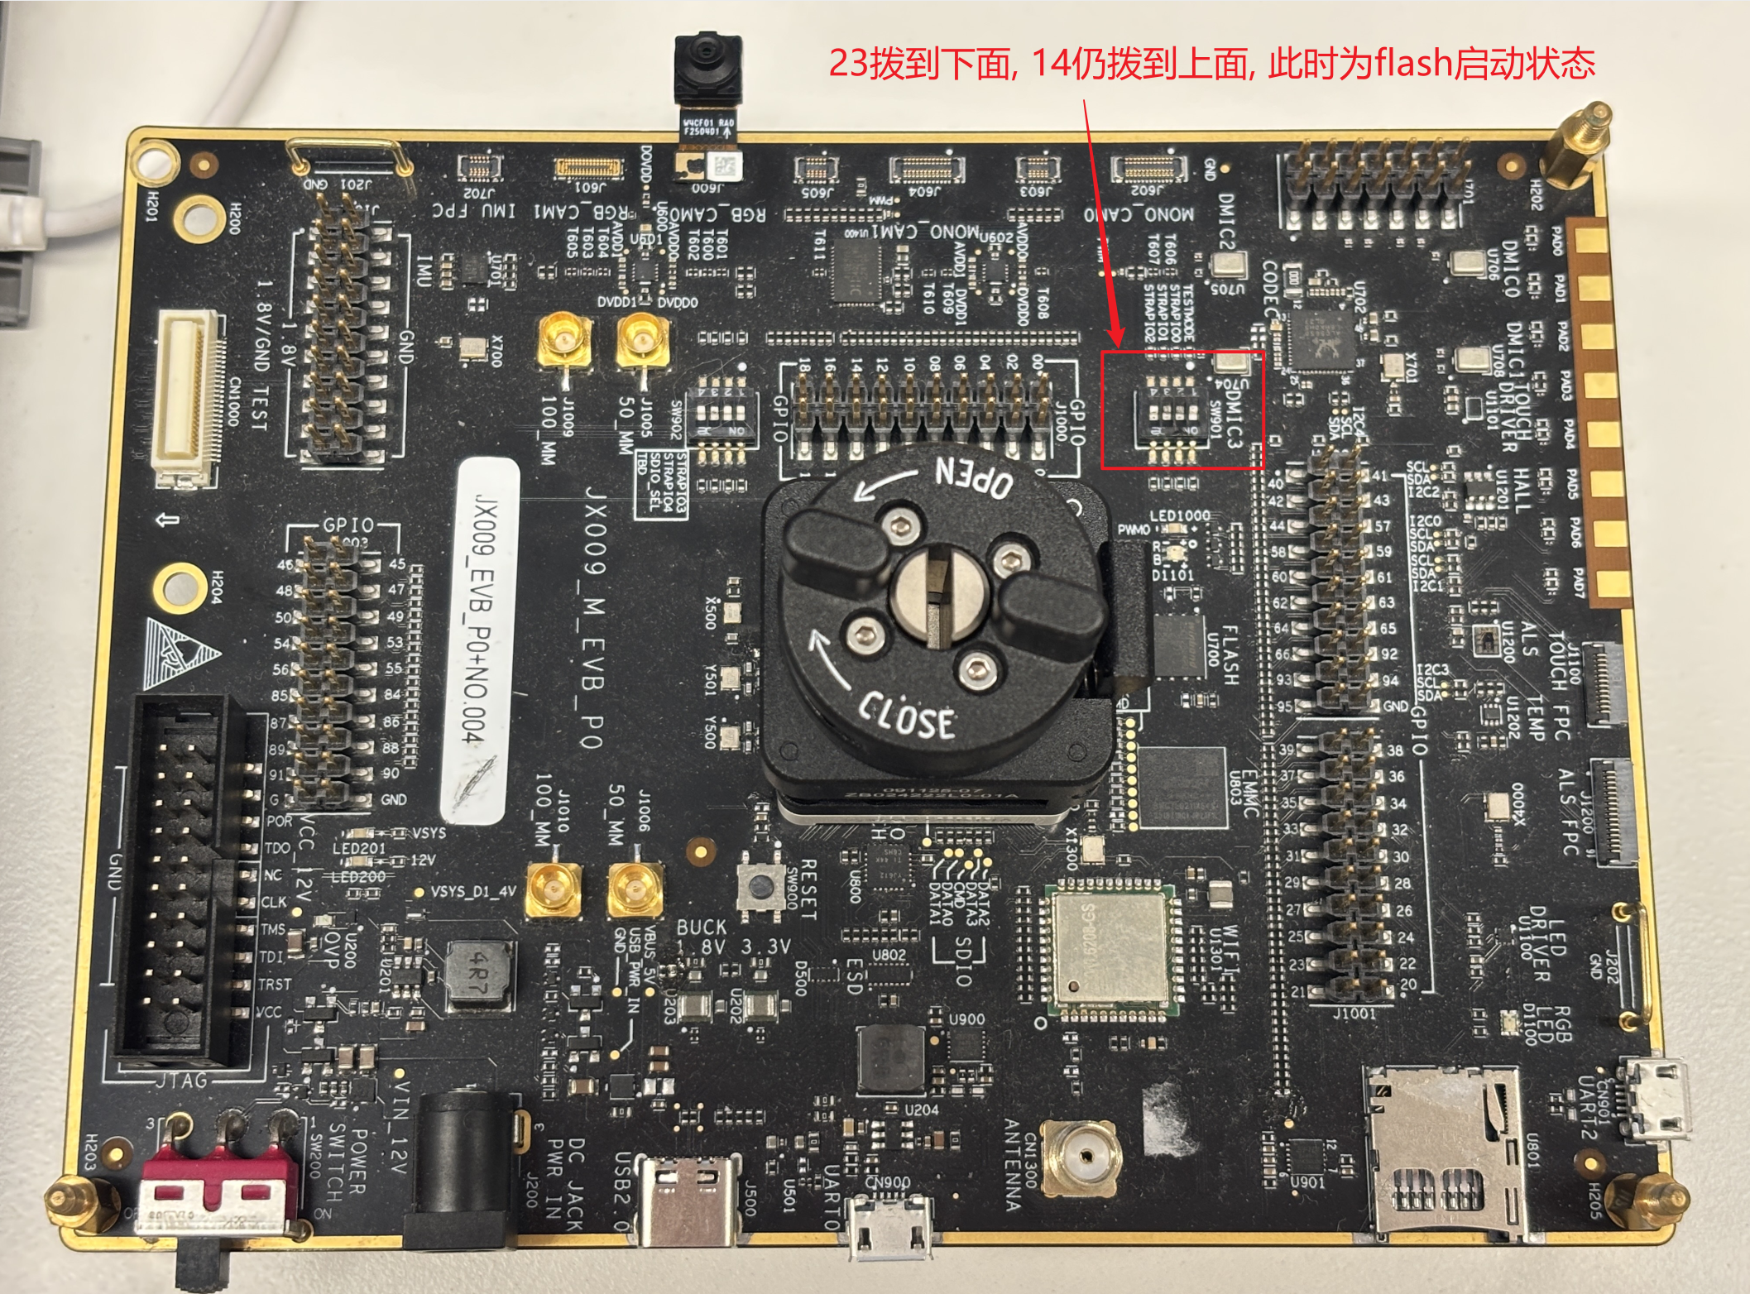

启动验证
重新给 EVB 板上电，UART0 的打印信息中可看到checksum值和固件打印的log . 表示固件已成功运行。
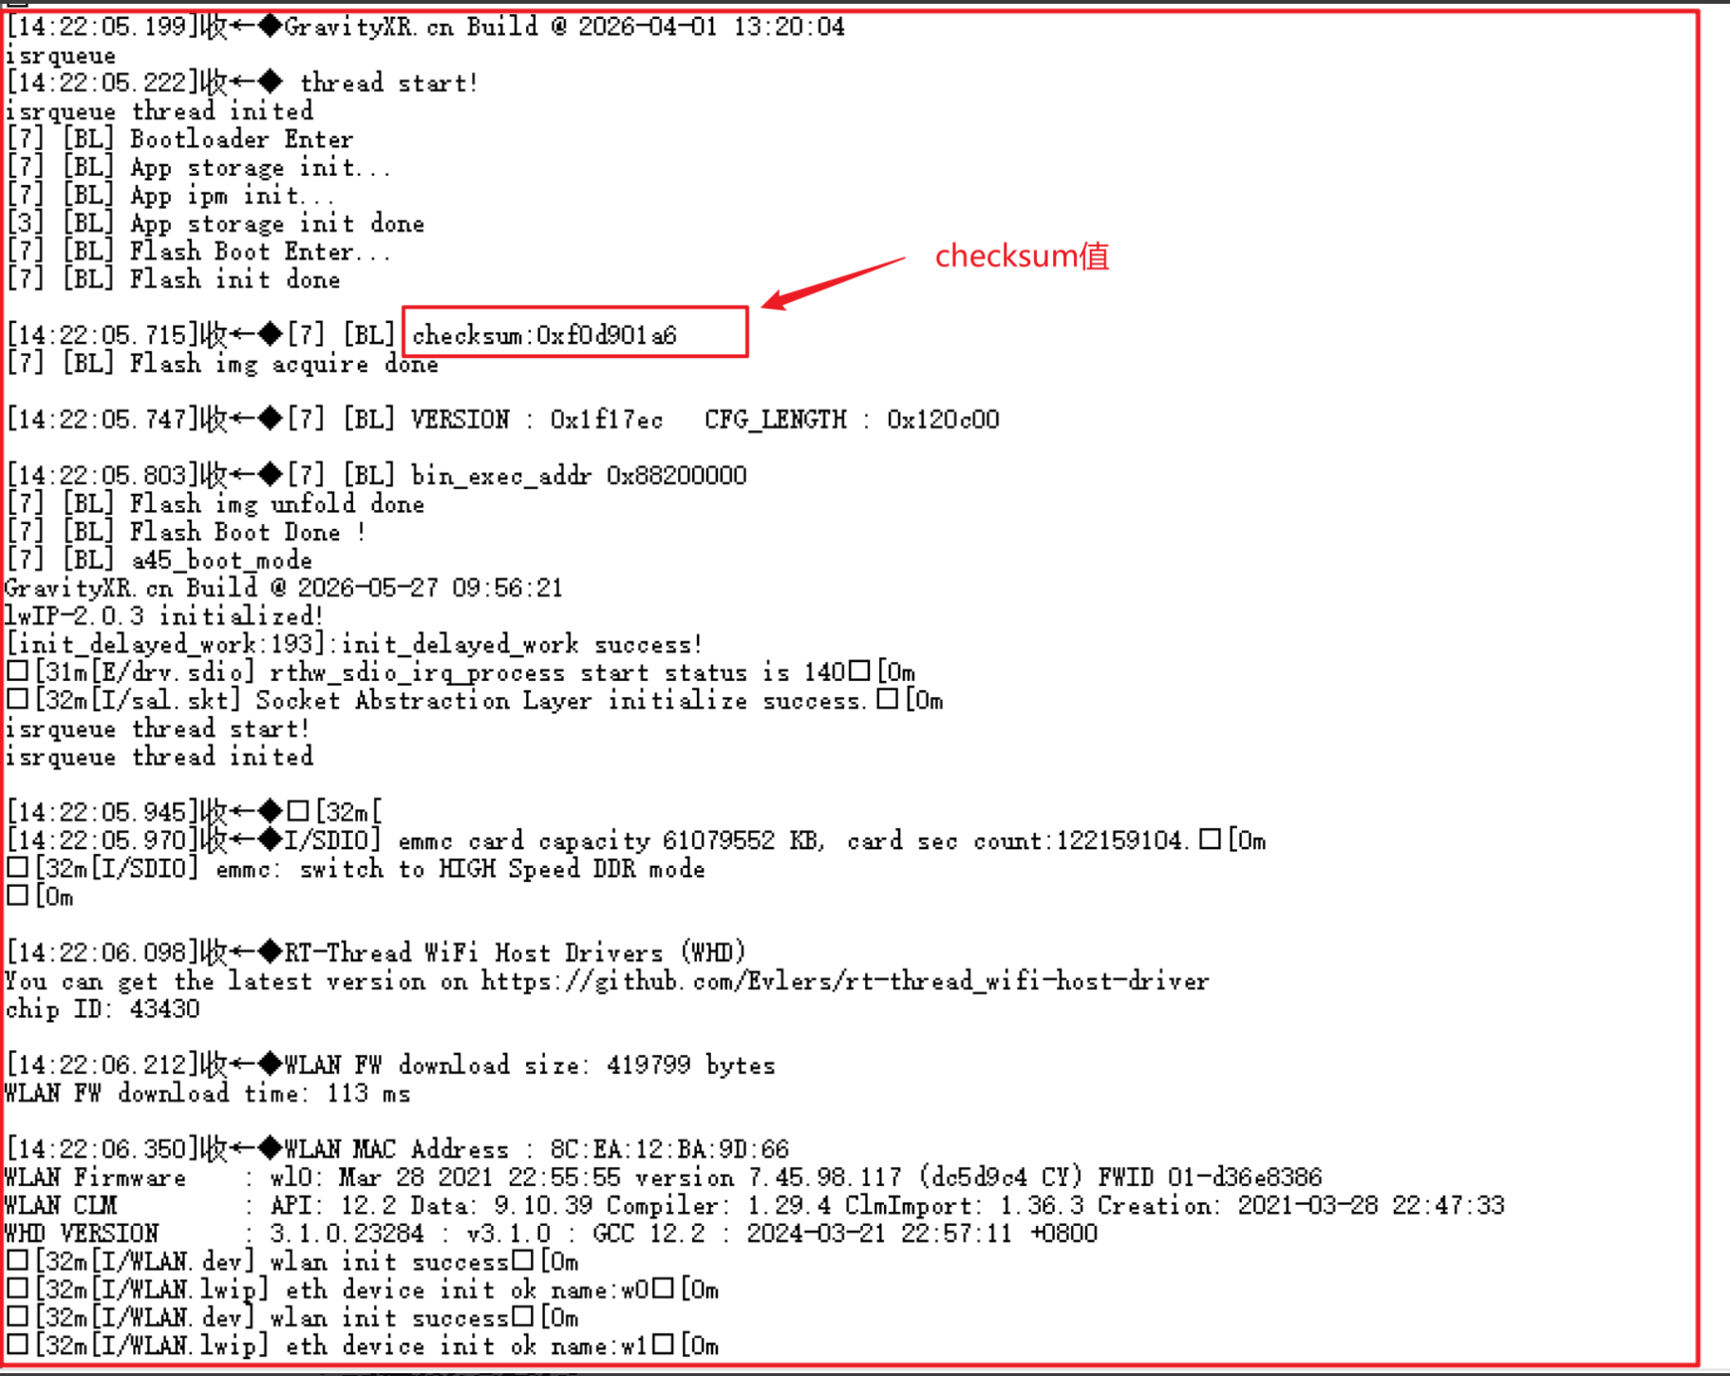

复位操作建议
不建议按板载复位按键，可能造成启动失败。建议直接拔插电源线进行复位 .

连接WiFi

扫描网络
在串口终端输入：wifi scan
观察扫描结果中的rssi（信号强度）。若 RSSI < -70 dBm，信号质量较差，可能导致数据传输失败。请检查是否已连接 Wi-Fi 天线，若信号仍不理想，建议更换到信号更优的网络。
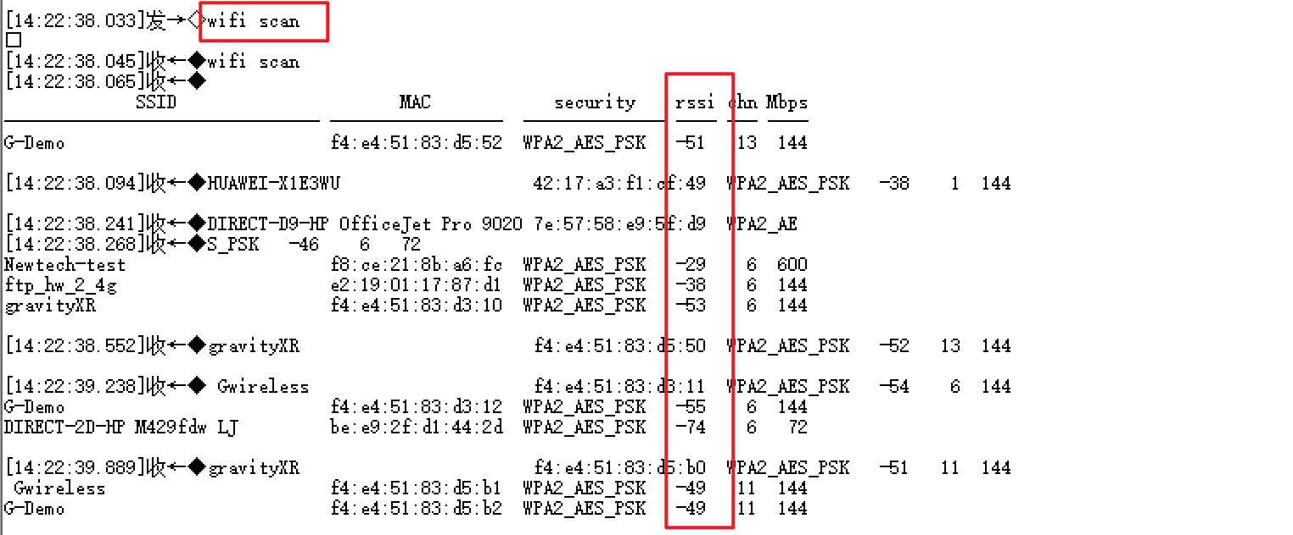

连接网络
执行命令：wifi join <Wi-Fi名称> <Wi-Fi密码>
等待 5~10 秒 , 当串口输出 Got IP address 及对应的 IP 地址时，表示网络连接成功。
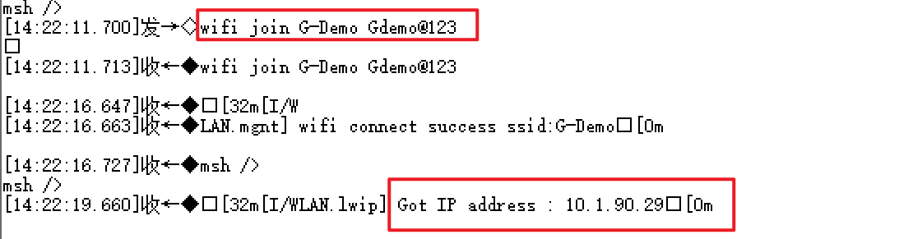

emmc挂载

格式化
执行：mkfs -t elm sd 格式化 emmc
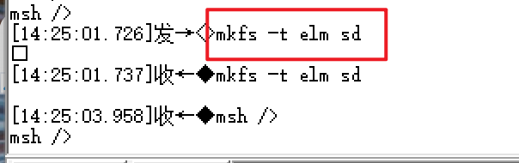

挂载
执行：mount sd /emmc elm 将 eMMC 挂载到 /emmc 目录
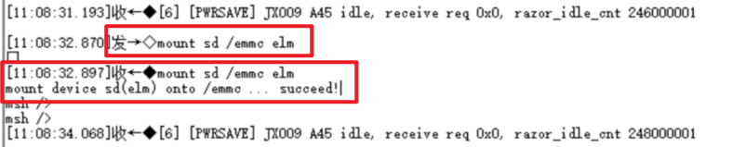
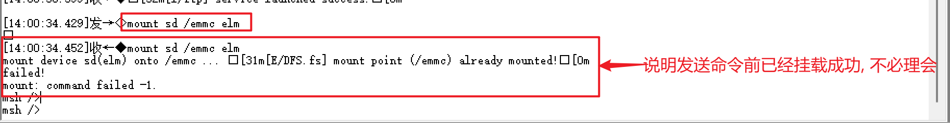

切换目录
执行：cd emmc 进入 emmc 目录 , 后续拍照、录像文件将保存在emmc下的文件夹里。
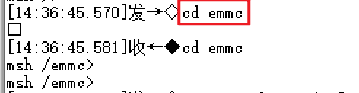

启用 FTP 服务器

EVB 板端
在串口输入 ftp_server 启动 FTP 服务。
出现 FTP server init success 即表示服务启用成功。
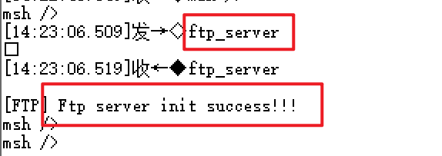

电脑端连接
使用 FTP 客户端（如 FileZilla），确保电脑与 EVB 板处于同一局域网。
连接参数设置如下：
- 主机：EVB 的 IP 地址（即第二步 Wi-Fi 连接成功后打印的IP地址）
- 用户名：loogg
- 密码：loogg
- 端口：21
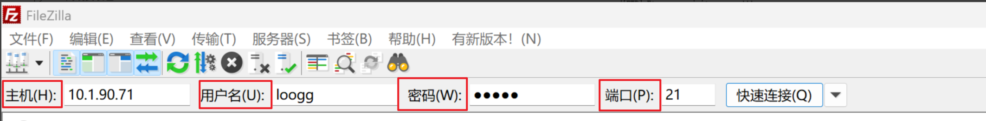
参数设置好之后点击快速连接 , 连接成功后即可在远程站点看到文件 :
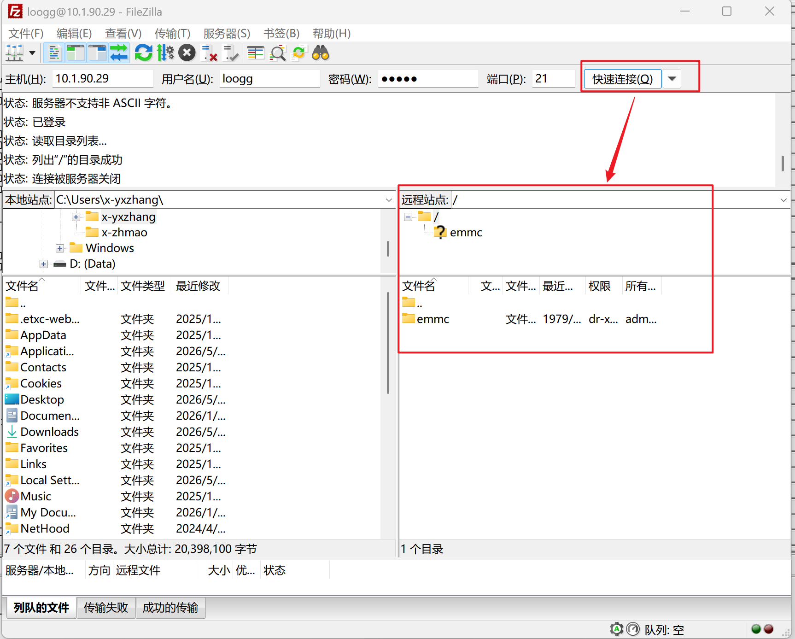

手机端连接
- 进入ISPTuner，点击FTP页右下角的+，输入服务器的主机地址、端口、用户名和密码，点击保存。
连接参数设置如下：
- 主机：EVB 的 IP 地址（即第二步 Wi-Fi 连接成功后打印的IP地址）
- 用户名：loogg
- 密码：loogg
- 端口：21
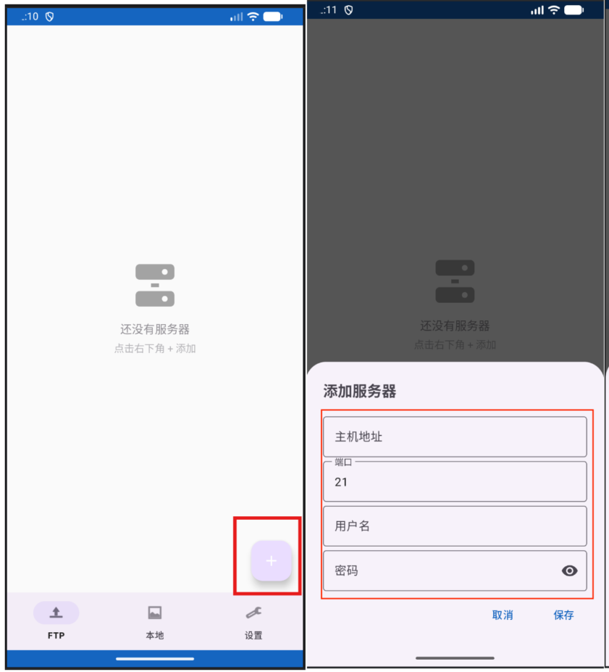
- 点击主机地址对应的账户进入文件夹（可以创建多个账户），进入文件夹后，文件会自动下载，下载完成后即可点击，下载内容会储存在本地的（用户名）_Downloads中
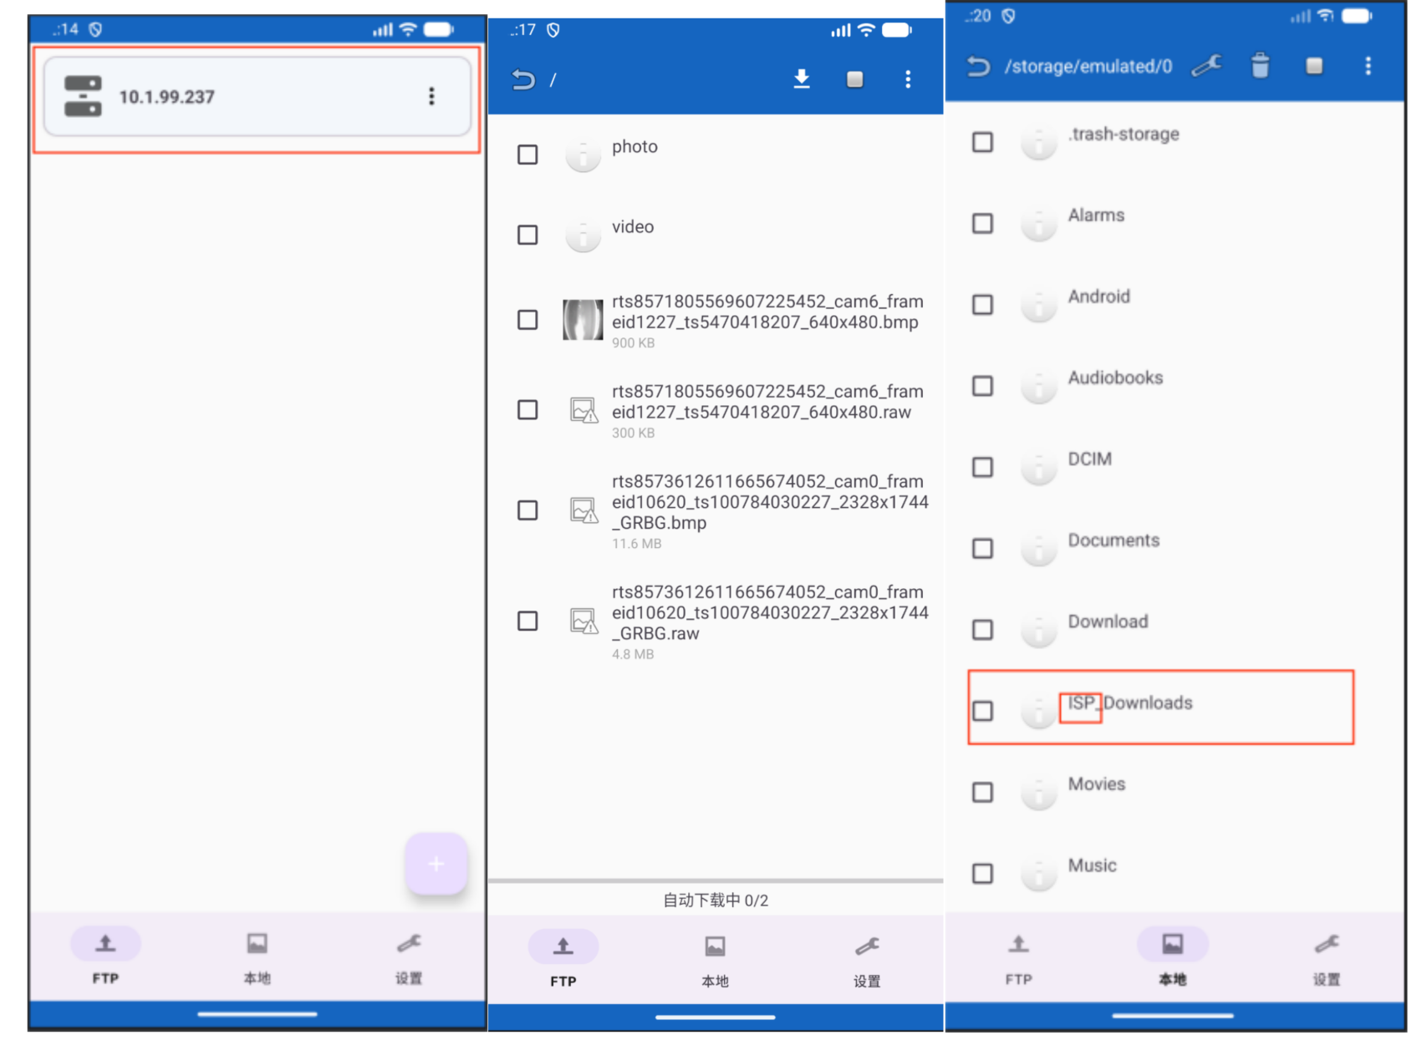
- 在FTP文件夹中可以执行的操作有：下载、刷新、切换视图、搜索、排序
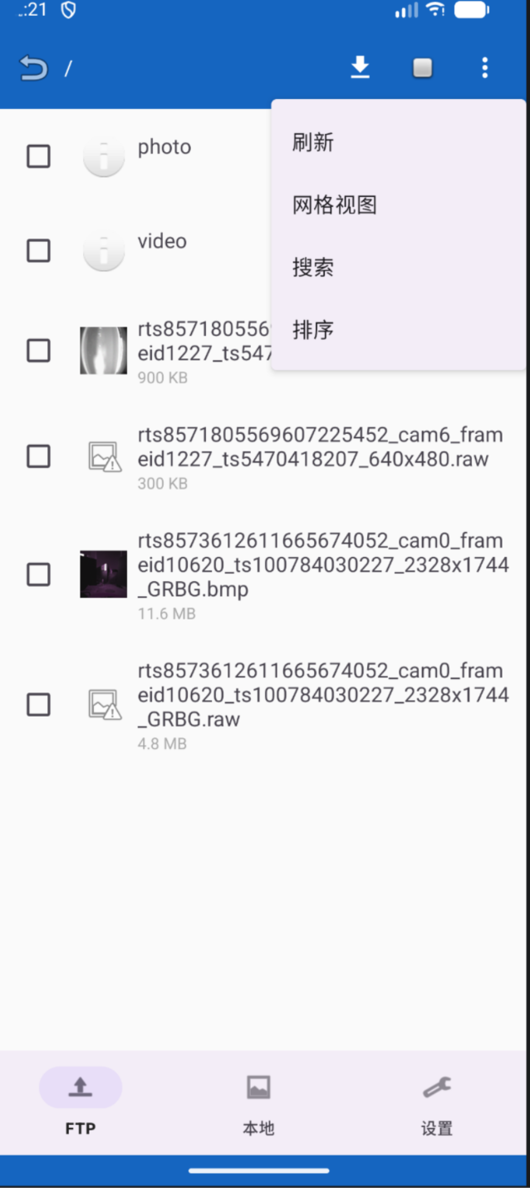
- 在本地件夹中可以执行的操作有：删除、刷新、切换视图、搜索、排序（算法按键目前无功能）
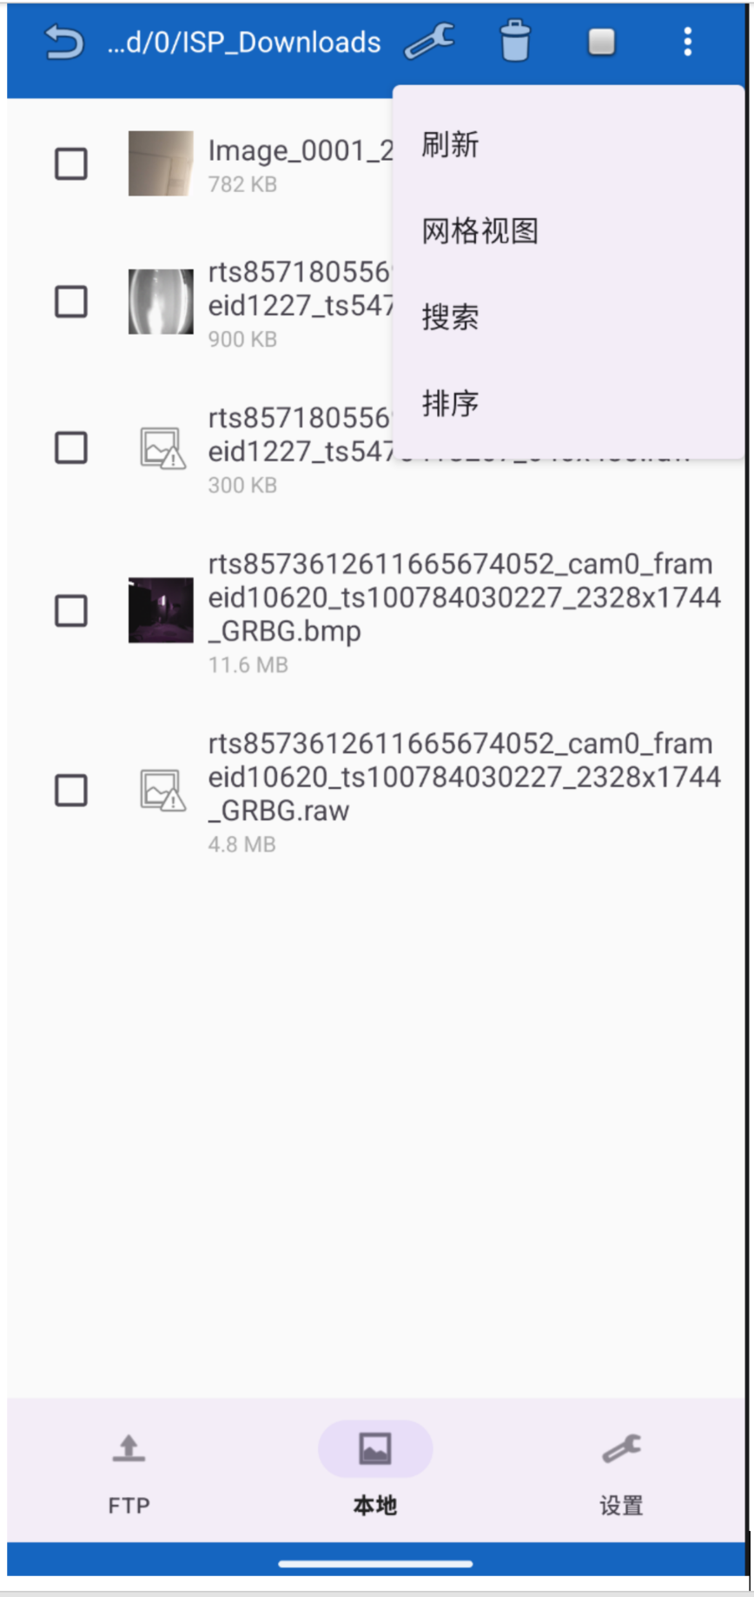

拍照

设置拍照模式
- cam_set photo auto : 默认使用自动模式
- cam_set photo single : 单拍模式
- cam_set photo mfnr : 多拍模式
- cam_set photo hdr 3 (0 - 3 共4种模式) : hdr模式
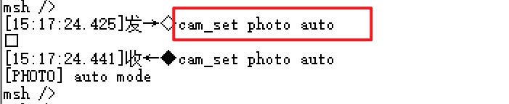

拍照并保存
dfs_capture_start : 拍照并自动保存到emmc/pic文件夹中
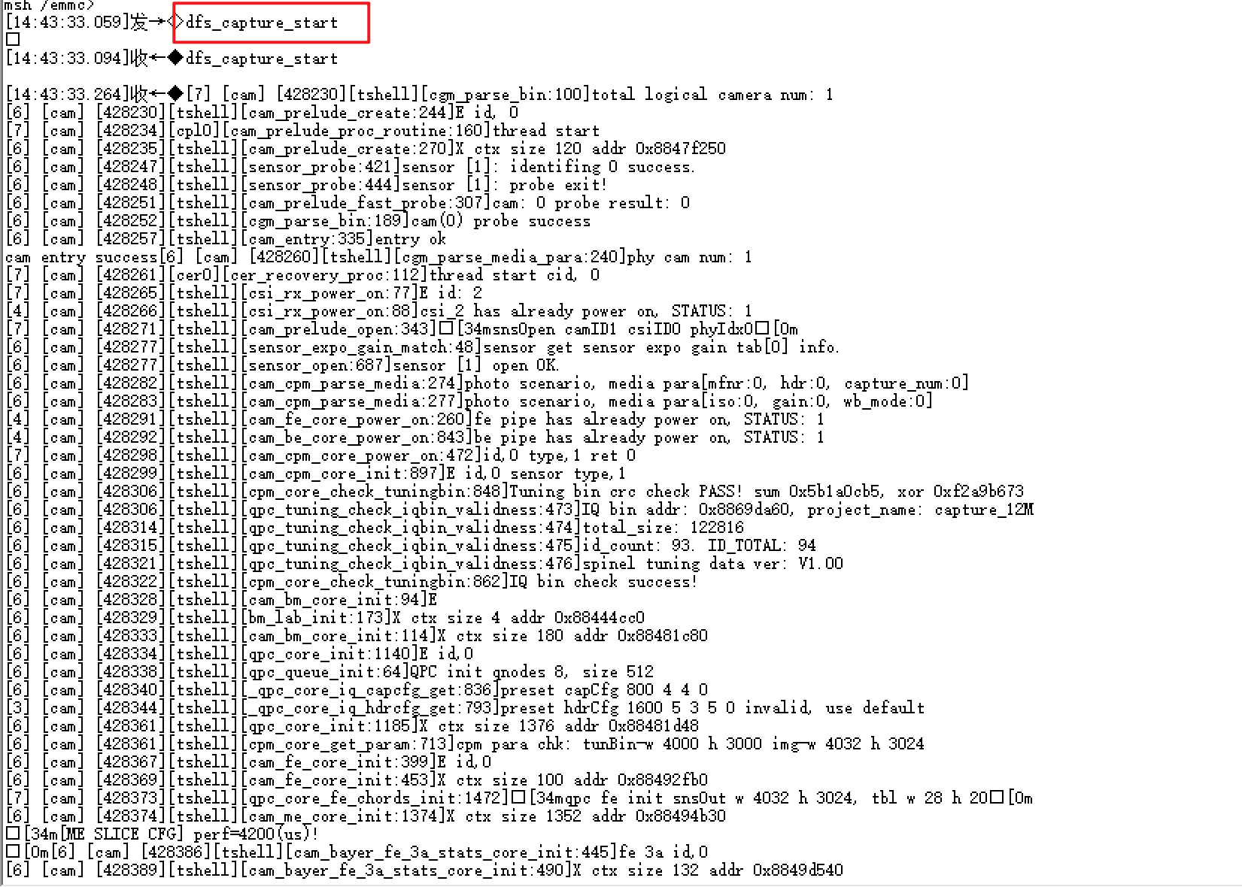

录视频

设置录像分辨率
cam_set video 1080p（默认）: 设置分辨率为1080p
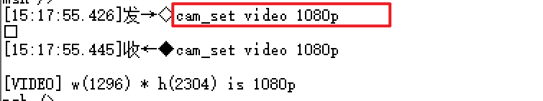

录像
开始录像: dfs_video_start
结束录像 : dfs_video_stop , 结束录像后会自动保存到emmc/video文件夹中
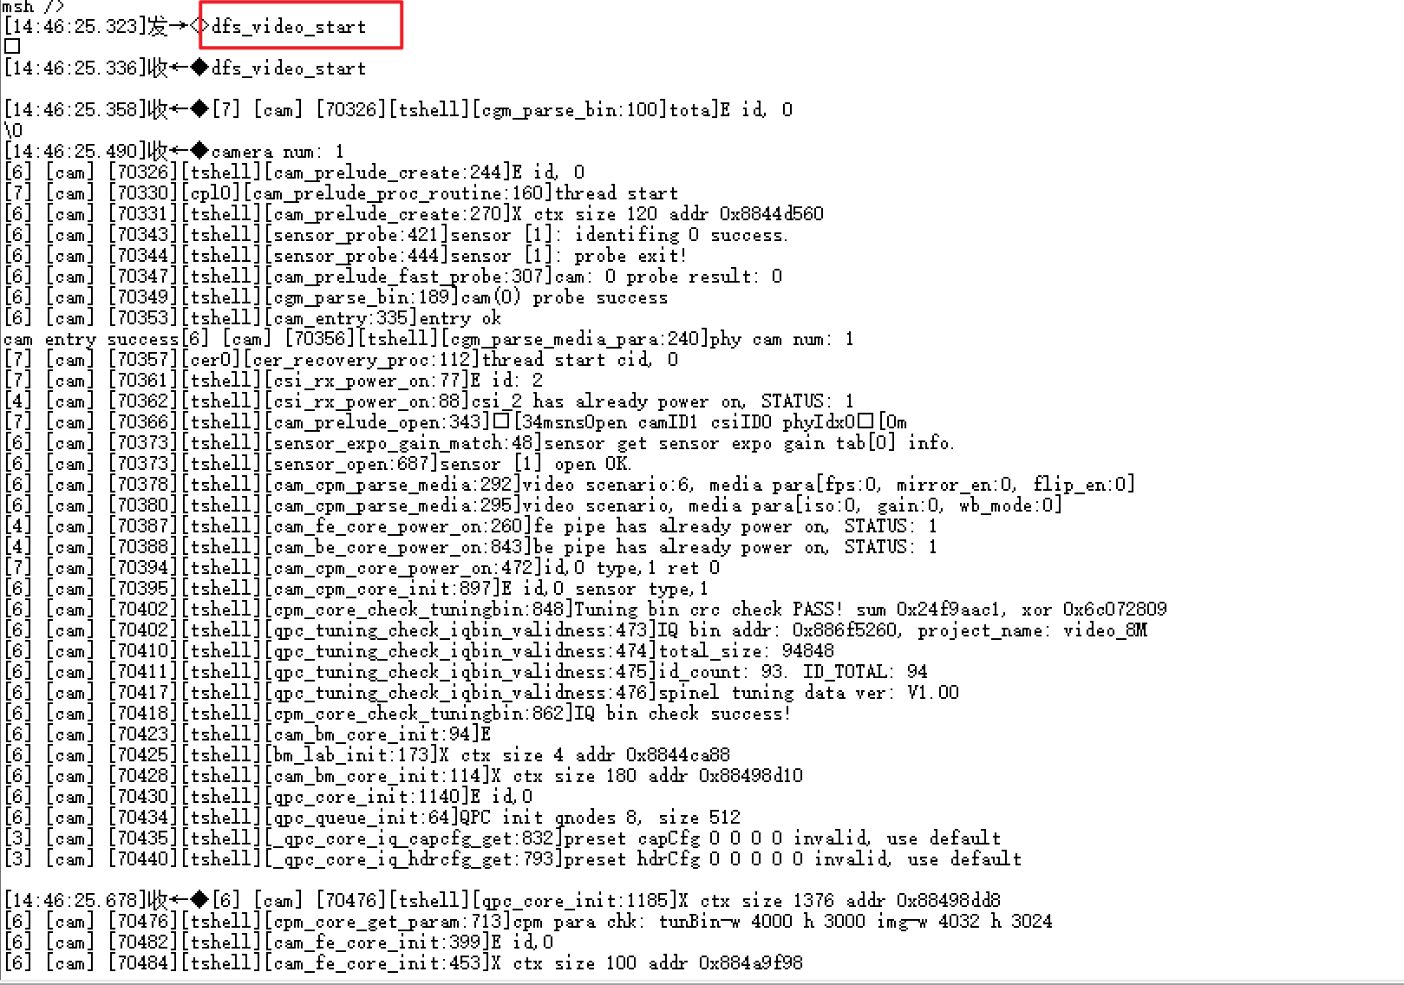

从 FileZilla 查看与导出照片/视频
- 确认 EVB 已连接 Wi-Fi、FTP 服务器已启动，且电脑 FileZilla 连接成功。
- 拍照/录像前已通过串口执行 cd emmc，拍照文件默认保存在 emmc/pic 中 , 视频文件默认保存在emmc/video中 .
- 在 FileZilla 右侧远程站点中打开 /emmc 目录，刷新即可看到对应的文件。
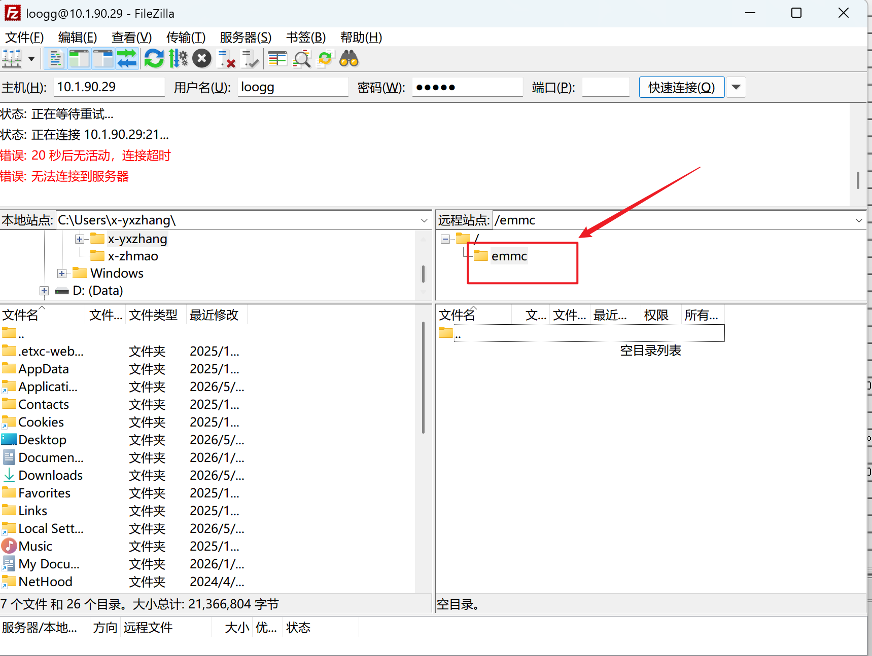
- 导出文件：选中目标文件，右键选择“下载”，或直接拖拽到左侧本地文件夹。

图片解析
在没有手机apk的情况下 , 从电脑端emmc 导出的 .jpg 图片直接打开显示为窄图，并非实际画面。需使用 jpeg_tool 工具解析:
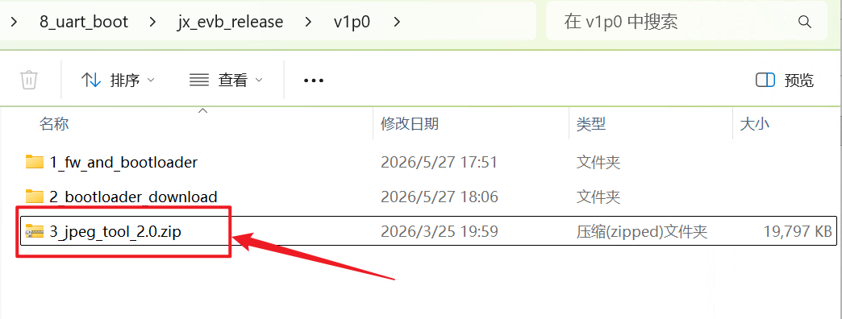

解析步骤 :
- 将待解析的图片放入 in_jpg 文件夹
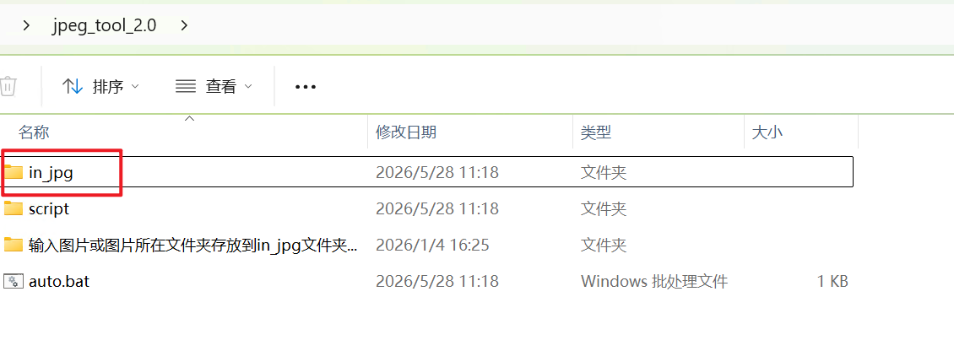
- 双击运行 auto.bat，解析完成后图片会自动输出至该文件夹中
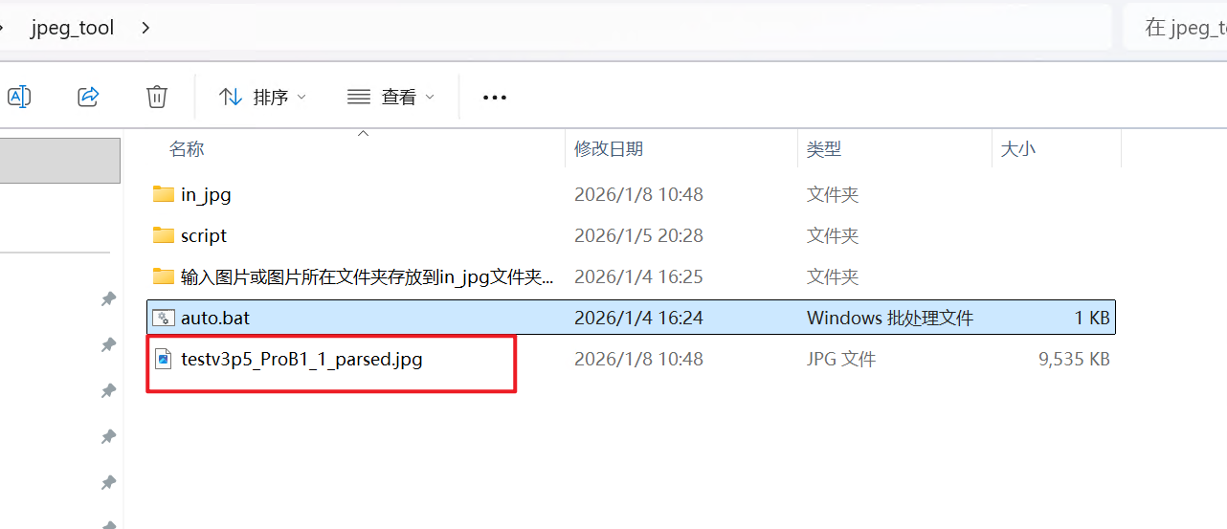

RTMP推流
- 工具
VLC工具路径：
win pc版：Z:\软件工程\对外共享\BSP\rtmp\vlc-3.0.23-win64.exe
安卓版：Z:\软件工程\对外共享\BSP\rtmp\VLC-Android-3.7.0-arm64-v8a.apk
ffmpegrtspplayer工具路径：
安卓版：Z:\软件工程\对外共享\BSP\rtmp\ffmpegrtspplayer.apk
nginx-rtmp工具路径:
win pc版:Z:\软件工程\对外共享\BSP\rtmp\nginx-rtmp-win32-dev.zip
- 环境
1.pc端环境：
连接路由器：保证网络带宽稳定起见，可以先用有线网线将pc（推流服务器）和无线路由器直连，而evb板和无线路由器无线连接，测试更佳。
启动推流工具：解压缩nginx-rtmp-win32-dev.zip，然后如下图
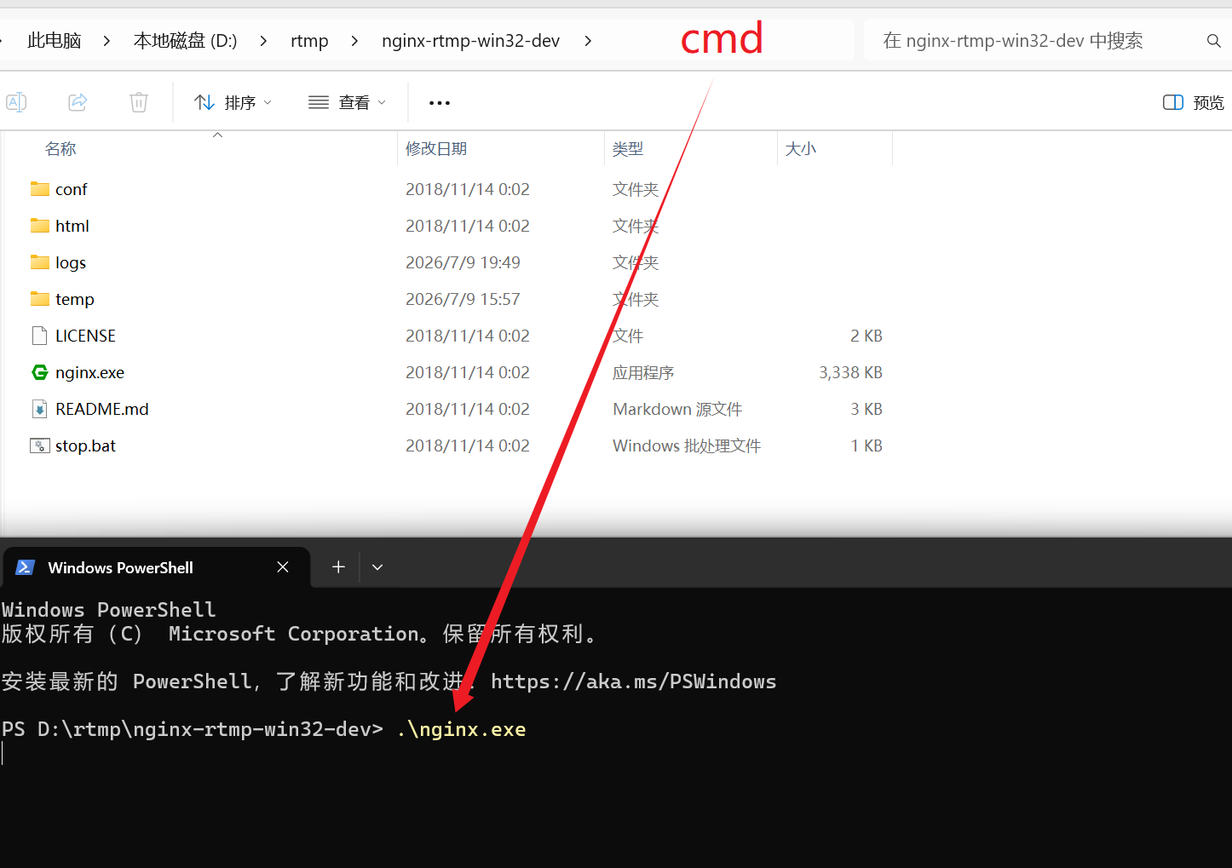

2.连接wifi（保证在统一局域网内）
在jx evb的msh输入指令：jx evb：wifi join <路由器ssid> <路由器password>

- 准备推流服务器，以电脑端为例：
打开VLC player ---> 媒体 --> 打开网络串流
输入rtmp://xxx.xxx.xxx.xxx/live/cam1， 点击播放（注意：ip地址为当前推流pc的ip地址）
- rtmp命令
1.开始推流(网址为服务器的ip地址)：
rtmp_video_start rtmp://xxx.xxx.xxx.xxx/live/cam1（注意：ip地址为当前推流pc的ip地址）
2.停止推流：
rtmp_video_stop

附录

烧写efuse

eFuse 烧写步骤
efuse默认波特率是9600，为了提升烧录速度，需要改成1000000。eFuse 是一次性可编程（OTP）硬件，某个位一旦烧写为 1 便不可恢复。执行前请务必再三确认参数，避免误烧导致芯片报废。

准备工作
调试器连接evb板，小核上运行固件 rt-thread.elf
UART0 作为调试串口, 波特率 250000
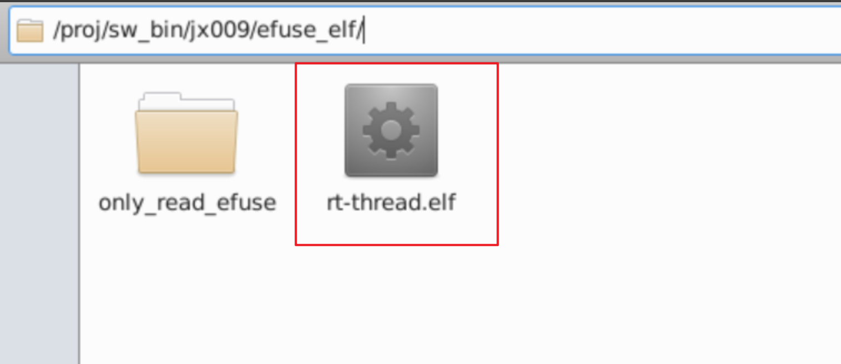

读取当前 eFuse
执行命令 efuse read。未烧录前所有值均为 0。
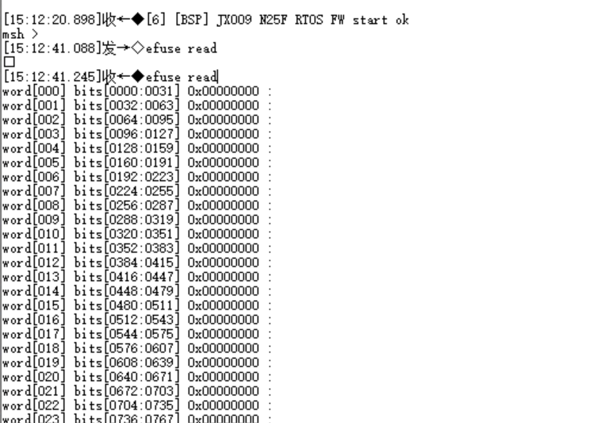

切换 GPIO 并确认
依次执行以下两条命令：
efuse gpio_change 46
efuse done
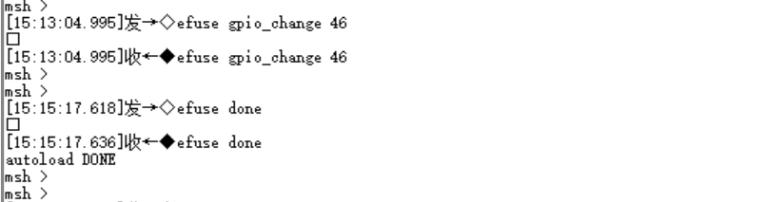

烧写波特率
执行：efuse burn 32 32 0x000F4240（0x000F4240 即为十进制的 1,000,000）
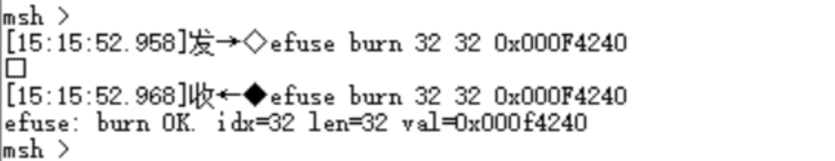

烧写flash型号
执行：efuse fld-write flash_vendor 0x00000001
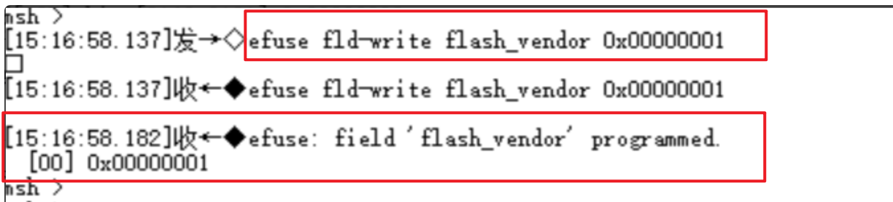

f. 检查烧写结果
再次执行 efuse read，确认：
- 波特率字段为 0x000F4240
- Flash 型号字段为 0x00004000
则说明烧写成功。
